**2020年新工科联盟-Xilinx暑期学校团队项目设计文档**

**设计文稿提交格式**

**(Project Paper Submission Template)**

|  |  |
| --- | --- |
| **设计作品名称** | 07-虚拟示波器 |
| **参赛队员姓名、学号、学校及所在院系** | 骆泽纬，华东师范大学，通信学院电子工程系，20AS046A  田希悦，华东师范大学，通信学院电子工程系，学号无（确认信息时填写错误没报上） |
| **Github链接** | <https://github.com/LOTO-lzw/07-Virtual-oscilloscope/> |

**第一部分**

设计概述 /Design Introduction

（请概括地描述一下你的设计，包括设计目的、应用领域及适用范围等。撰写过程中应注重突出设计实现的主要/特色功能）

基于微型计算机的虚拟仪器是现代电子测量仪器发展的重要方向，其中虚拟数字存储示波器是一种应用十分广泛的虚拟仪器。虚拟示波器能充分发挥和利用计算机的软硬件资源，使之成为仪器功能的组成部分，比如：利用计算机的图形界面完成对虚拟控制和显示面板的定义：利用计算机的存储及文件功能完成对信号的记忆、存储和回显：利用计算机的数据处理及控制能力完成对数据的采集、传送、分析处理和显示等。

通过设计基于FPGA的简易数字示波器系统，将采集到的数据通过软件程序控制转换为相应的波形并在显示屏上显示。显示的波形与输入信号的波形一致，实现数据采集、缓存、传输以及波形显示等采集系统的基本功能。

**第二部分**

系统组成及功能说明 /System Construction & Function Description

（请详细说明你作品要实现的所有功能以及如何组建系统以实现该功能，还包括为实现该功能需要用到的所有参数和所有操作的详细说明，必要的地方多用图表形式表述）

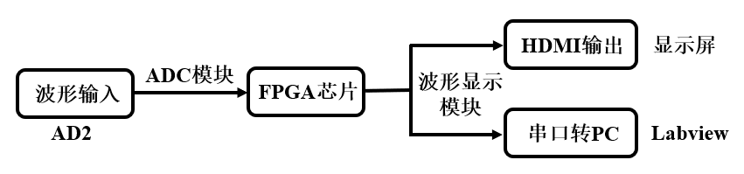

本项目的虚拟示波器系统设计分为两种模式，一种直接将波形显示在显示屏上，另一种通过串口将波形传输到PC上，通过Labview软件搭建显示输出波形。具体的系统搭建示意图如上图所示。

在本项目中，我们使用AD2来控制波形的输入，具体波形参数为频率1KHz，信号电压为1V，测试中具体测试了正弦波、方波和三角波来确定虚拟示波器的功能完整性。AD2输入波形后，通过在FPGA芯片上编译的ADC模块与波形显示模块，将具体的波形通过HDMI传输或者设置好的串口传输至PC上，最终将波形显示在屏幕上，完成整个虚拟示波器的功能。

**第三部分**

完成情况及性能参数 /Final Design & Performance Parameters

完成情况：分模块完成作品（已实现的功能）：

已实现的功能有：通过HDMI线传输在显示屏上输出各种波形

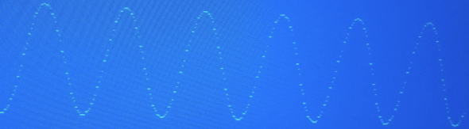

正弦波波形

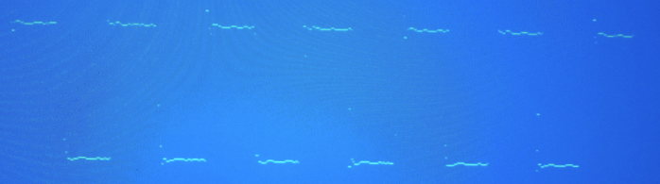

方波波形

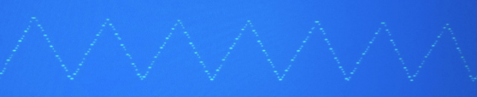

三角波波形

通过串口在PC上输出各种波形

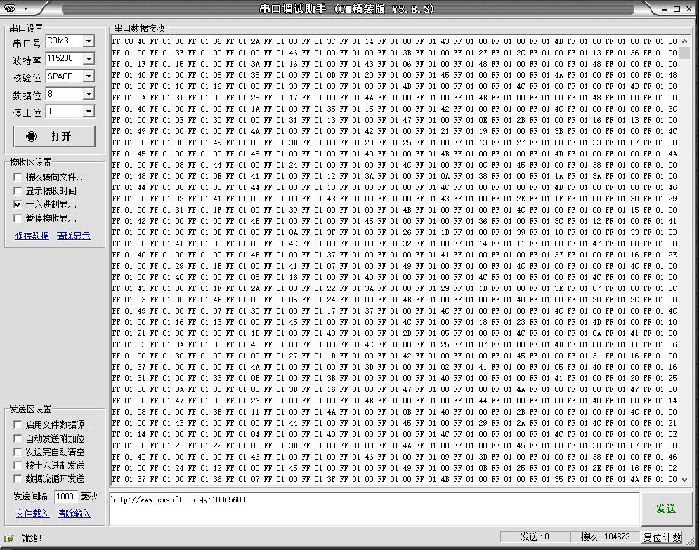

串口传输

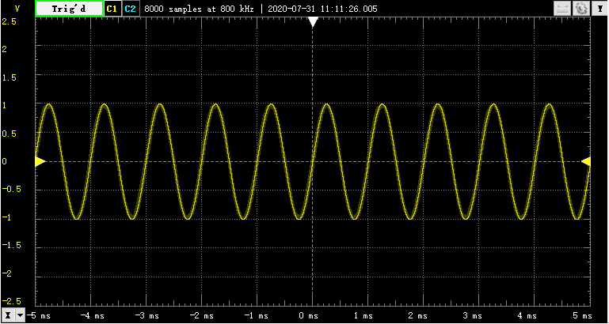

正弦波波形

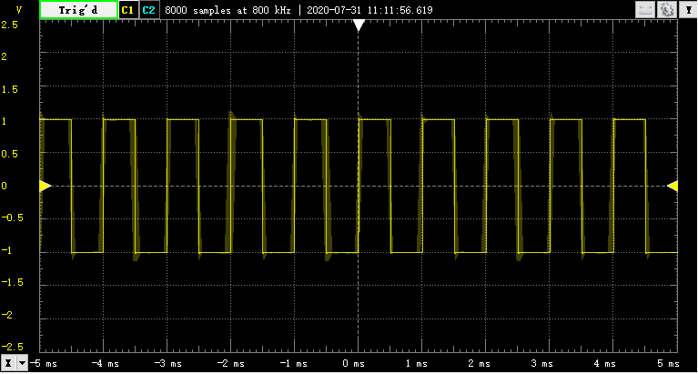

方波波形

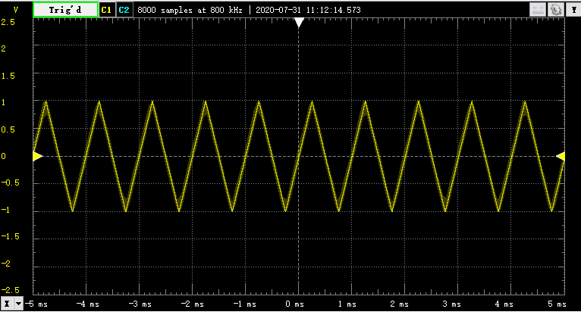

三角波波形

**第四部分**

总结 /Conclusions

在本项目中，我们基本完成了基于FPGA的虚拟示波器系统，并能够通过两种方式在显示屏上输出给定的输入波形图，完成了基本的示波器功能。然而，还是有不少可以继续改进的地方，比如现在只是进行单踪的波形显示，没有完成双踪显示的功能。此外，波形的输入直接使用了AD2，之后也可以改成与传感器的联调。

在本次设计过程中，我们反复研究了虚拟示波器的原理，讨论了模块构成与设计方案，对FPGA的设计理解、程序编写、IP核使用都更加的深刻。